Тема недели «День победы»
Цель: Осуществление патриотического воспитания. Воспитание любви к Родине. Формирование представлений о празднике, посвященном Дню Победы. Воспитание уважения к ветеранам войны.

07 мая
Образовательная деятельность Ознакомление с окружающим миром «День Победы»
Задачи: Воспитание патриотических чувств. Создать у детей
настроение сопереживания прошедшим событиям Великой Отечественной войны. Расширять представления, знания детей о Великой Отечественной войне, празднике Победы; побуждать уважительно, относиться к подвигу наших соотечественников
Так же было дано задание родителям нарисовать с детьми рисунки на тему «День Победы»
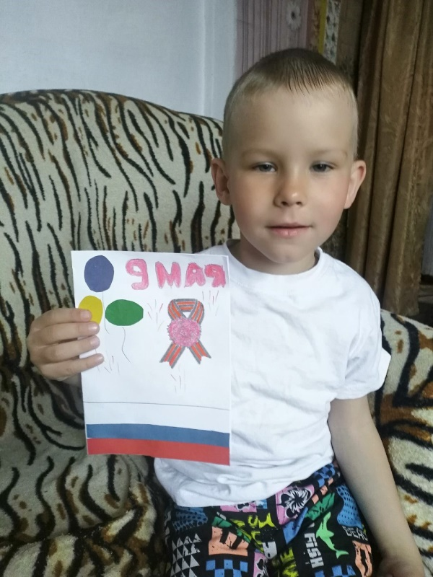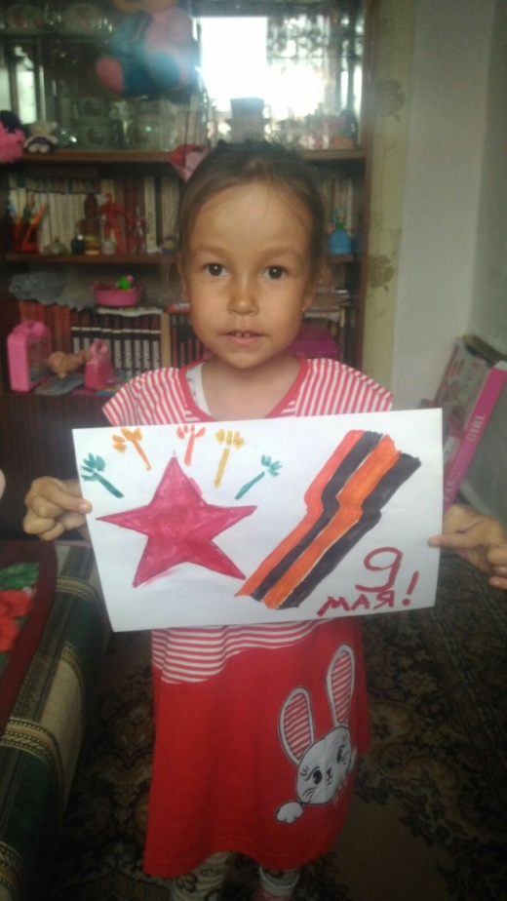

08 мая
Образовательная деятельность художественно –эстетическая
Аппликация
«Салют победы»
Задачи: Расширить знания детей о празднике
«День Победы». Развивать мелкую моторику ребенка. Развивать творческие способности ребенка через создание открытки в технике: объемная аппликация. Воспитывать желание у детей работать сообща.
